
СТАЖИРОВОЧНАЯ ПЛОЩАДКА «СОДЕЙСТВИЕ»
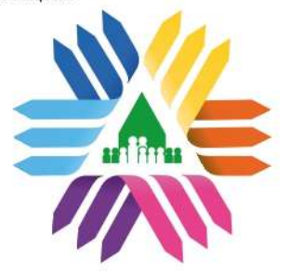
Проект разработан для педагогов дошкольных образовательных организаций сетевых ДОО, из числа молодых специалистов, педагогов, имеющих профессиональные дефициты, педагогов-наставников.
Нацелен на повышение уровня профессионального мастерства участников через совершенствование системы наставничества. В проекте принимают участие более 50 детских садов РТ и РФ.

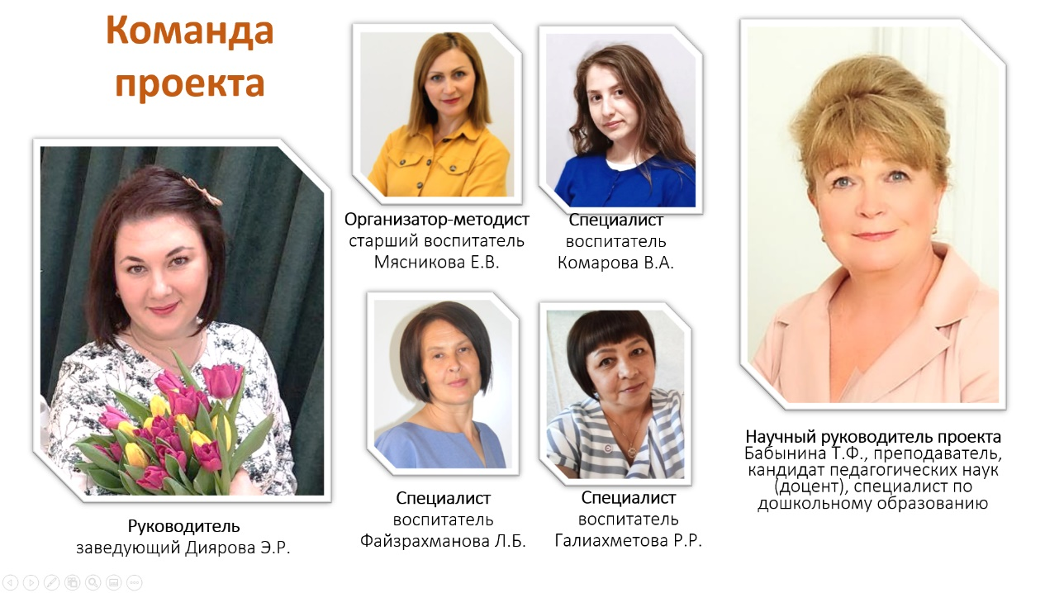
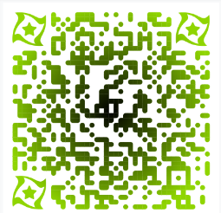
ОСНОВНОЙ ПРОДУКТ ПРОЕКТА – сборник методических рекомендаций с описанием эффективной рабочей модели деятельности стажировочной площадки «СоДействие» по проблеме совершенствования наставничества в ДОО.

В программе стажировки по наставнической деятельности предусмотрено:
- обучающие видеоролики;
- семинары-практикумы для сетевых ДОО;
- онлайн встречи для молодых специалистов и наставников;
- конкурс профессионального мастерства для молодых специалистов «Дорога в завтра»;
- виртуальная служба «Диалог СоДействия»;
- диагностические мероприятия по изучению профессиональных затруднений педагогов ДОО;
- выездная консультация «Педагогический десант»;
- встречи с управленческим персоналом сетевых ДОО;
- распространение опыта на конференциях различного уровня;
- создание и пополнение банка методических материалов и разработок проекта.

Сканируйте QR-code, чтобы узнать больше информации о нашей площадке.

